Regulamin konkursu:

1. Miejsce i termin imprezy:
Galeria Sztuki Niezależnej (Muzeum Ziemi Sowiogórskiej),
dnia 25 kwietnia 2019 r., godz. 10.00
2. Celem konkursu jest:
- popularyzacja polskiej literatury dziecięcej,
- doskonalenie sztuki recytatorskiej,
- ukazanie piękna języka polskiego,

3. Zgłoszenie do konkursu odbywa się przez:
przesłanie w terminie do 19 kwietnia 2019 r. wypełnionej karty zgłoszeniowej na adres:
Centrum Kultury Gminy Nowa Ruda – Biblioteka
ul. Fabryczna 2, 57-450 Ludwikowice,
Tel. 074 871 65-28
e-mail: bibliotekagmnowaruda@poczta.fm

4. W konkursie uczestniczyć mogą mali wykonawcy w dwóch kategoriach wiekowych:
- I kategoria wiekowa: 3 – 4 lata,
- II kategoria wiekowa: 5 – 6 lat,

5. Przedszkola oraz Szkoły Podstawowe z oddziałami przedszkolnymi mogą wytypować po dwóch uczestników w dwóch kategoriach wiekowych

6. Organizatorzy konkursu przygotowali po 3 nagrody w każdej kategorii wiekowej, pamiątkowe dyplomy dla uczestników

7. Transport uczestników konkursu recytatorskiego w zakresie własnym.

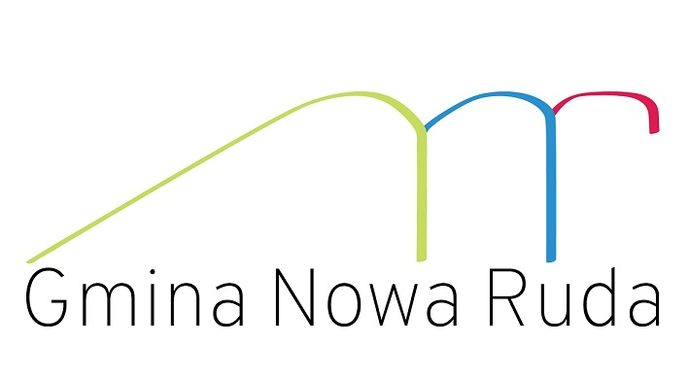

Centrum Kultury Gminy Nowa Ruda
w Ludwikowicach Kłodzkich

zaprasza

na XIV Gminny Konkurs Recytatorski

dla Przedszkoli

„Moje ulubione wiersze i wierszyki”

Konkurs odbędzie się:
25.04.2019 r. (czwartek) godz.10.00

w Galeria Sztuki Niezależnej
(Muzeum Ziemi Sowiogórskiej)
w Ludwikowicach Kłodzkich

